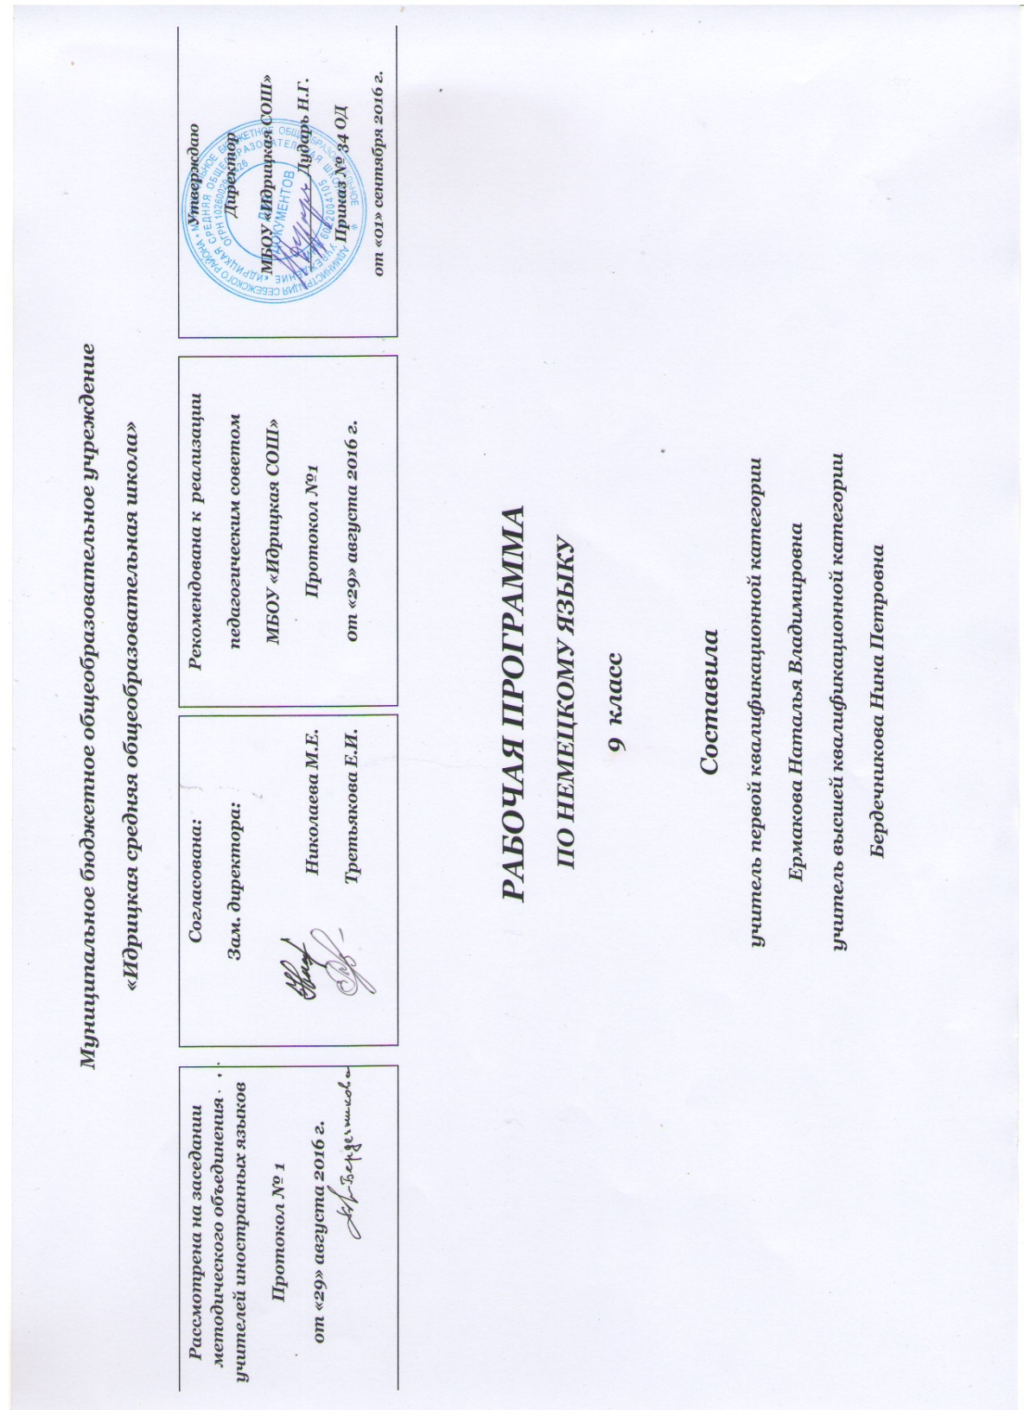

Рабочая программа рассчитана на 102 учебных часа из расчета 3 часа в неделю в соответствии с Федеральным базисным учебным планом для общеобразовательных учреждений.

Планируемые результаты
I. Личностные результаты:
- формирование дружелюбного и толерантного отношения к проявлениям иной культуры, уважения к личности, ценностям семьи;
- формирование выраженной личностной позиции в восприятии мира, в развитии национального самосознания на основе знакомства с жизнью своих сверстников в других странах, с образцами литературы разных жанров, доступными для подростков с учётом достигнутого ими уровня иноязычной подготовки;
- приобретение таких качеств, как воля, целеустремлённость, креативность, эмпатия, трудолюбие, дисциплинированность;
- совершенствование коммуникативной и общей речевой культуры, совершенствование приобретённых иноязычных коммуникативных умений в говорении, аудировании, чтении, письменной речи и языковых навыков;
- существенное расширение лексического запаса и лингвистического кругозора;
- достижение уровня иноязычной коммуникативной компетенции (речевой, социокультурной, компенсаторной и учебно-познавательной), осознание возможностей самореализации и самоадаптации средствами иностранного языка;
- более глубокое осознание культуры своего народа и готовность к ознакомлению с ней представителей других стран;
- осознание себя гражданином своей страны и мира;
- готовность отстаивать национальные и общечеловеческие
(гуманистические, демократические) ценности, свою гражданскую позицию.
II. Метапредметные результаты:
- воспитание российской гражданской идентичности: патриотизма, любви и уважения к Отечеству, чувства гордости за свою Родину, прошлое и настоящее многонационального народа России; осознание своей этнической принадлежности, знание истории, культуры, языка своего народа, своего края, основ культурного наследия народов России и человечества;
- формирование целостного мировоззрения, соответствующего современному развитию науки и общественной практики, учитывающего социальное, культурное, языковое и духовное многообразие современного мира;
- формирование осознанного, уважительного и доброжелательного отношения к другому человеку, его мнению, мировоззрению, культуре, языку, вере, гражданской позиции; к истории, культуре, религии, традициям, языкам, ценностям народов России и народов мира;
- формирование готовности и способности вести диалог с другими людьми и достигать в нём взаимопонимания.
III. Предметные результаты:
в коммуникативной сфере:
• коммуникативная компетенция выпускников(то есть владение немецким языком как средством общения), включающая речевую компетенцию в следующих видах речевой деятельности:
говорении:
- умение начинать, вести/поддерживать и заканчивать различные виды диалогов в стандартных ситуациях общения, соблюдая нормы речевого этикета, при необходимости переспрашивая, уточняя;
- умение расспрашивать собеседника и отвечать на его вопросы, высказывая своё мнение, просьбу, отвечать на предложение собеседника согласием/отказом, опираясь на изученную тематику и усвоенный лексико-грамматический материал;
- участие в полилоге, свободной беседе, обсуждении;
- рассказ о себе, своей семье, друзьях, своих интересах и планах на будущее;
- сообщение кратких сведений о своём городе/селе, о своей стране и странах изучаемого языка;
- описание событий/явлений, умение передавать основное содержание, основную мысль прочитанного или услышанного, выражать своё отношение к прочитанному/услышанному, давать краткую характеристику персонажей;
аудировании:
- восприятие на слух и понимание речи учителя, одноклассников;
- восприятие на слух и понимание основного содержания кратких, несложных аутентичных прагматических аудио- и видеотекстов (прогноз погоды, объявления на вокзале/в аэропорту и др.), выделяя для себя значимую информацию и при необходимости письменно фиксируя её;
- восприятие на слух и понимание основного содержания несложных аутентичных аудио- и видеотекстов, относящихся к разным коммуникативным типам речи (описание/сообщение/рассказ), умение определять тему текста, выделять главные факты в тексте, опуская второстепенные;
чтении:
- чтение аутентичных текстов разных жанров и стилей, преимущественно с пониманием основного содержания;
- чтение несложных аутентичных текстов разных жанров с полным и точным пониманием и с использованием различных приёмов смысловой переработки текста (языковой догадки, анализа, выборочного перевода), умение оценивать полученную информацию, выражать своё мнение;
- чтение текста с выборочным пониманием нужной или интересующей информации;
письменной речи:
- заполнение анкет и формуляров;
- написание поздравлений, личных писем с опорой на образец: умение расспрашивать адресата о его жизни и делах, сообщать то же о себе, выражать благодарность, просьбу, употребляя формулы речевого этикета, принятые в немецкоязычных странах;
- составление плана, тезисов устного или письменного сообщения; краткое изложение результатов проектной деятельности.

ПАМЯ
Содержание учебного предмета (или курса)

№ п/п | Тематический блок (тема учебного занятия при отсутствии тем, блока) | Кол-во часов | Использование проектной (исследовательской) деятельности | Количество и формы контроля
Повторение | Каникулы, прощайте! | 6 |  | Чтение, письмо
1 | Книги и каникулы. Совмести | 24 | 1 | Говорение, чтение,
2 | Современные подростки проблемы | 24 | 1 | Говорение, чтение, письмо
3 | Будущее Как обстоит дело с выбором профессии | 24 | 1 | Говорение, чтение,
4 | Средства массовой информации | 24 | 1 | Говорение, чтение, письмо

ПАМЯТКА УЧИТЕЛЮ ПО ВИДАМ УРОКОВ
Виды (формы) уроков:
1) ТРАДИЦИОННЫЕ - лабораторное занятие, практикум, экскурсия, конференция,
семинар;
2) НЕТРАДИЦИОННЫЕ - заочное путешествие, спектакль, презентация, аукцион,
суд, соревнование, турнир, брифинг, пресс- конференция
круглый стол, телемост, телепередача, киностудия, кино-
видео – теле - уроки.

Календарно-тематическое планирование

Дата по плану | Дата по факту | Тема урока | Домашнее задание
 |  | Вводный инструктаж по технике безопасности.Встреча после каникул. | Упр. 5,6 ,стр. 5, рабочая тетрадь
 |  | Каникулы в Германии. | Упр. 5а, стр. 9, рабочая тетрадь
 |  | Мои летние каникулы. | Упр. 7, стр. 5, рабочая тетрадь
 |  | Система школьного образования в Германии. | Упр. 16, стр. 16
 |  | Школы Германии. | Стр. 206,207
 |  | Домашнее чтение. | Упр. 12, стр. 7, рабочая тетрадь
 |  | Повторение по теме "Летние каникулы". | Упр. 10, стр. 7, рабочая тетрадь
 |  | Проверочная работа по теме "Каникулы".
 |  | Какие книги читают немецкие школьники во время каникул. | Упр. 8а, стр. 35
 |  | Роль книги в жизни человека. | Упр. 3, стр. 10, рабочая тетрадь
 |  | Творчество немецких писателей: Гейне, Шиллер и Гете. | Стр. 34 - учить стихотворение
 |  | "Горький шоколад", М. Пресслер. | Упр. 8, стр. 34
 |  | Повторение. | Упр. 2, стр. 9, рабочая тетрадь
 |  | Комиксы. | Упр. 1, стр. 46
 |  | Немецкие катологи детской и юношеской литературы. | Упр. 3, стр. 49
 |  | Знакомство с различными жанрами немецкой литературы. | Упр. 4. стр. 11, рабочая тетрадь
 |  | Книги, которые я читаю. | Упр. 15, стр. 58 - выучить рассказ
 |  | В книжной лавке. | Стр. 44 - выучить диалог
 |  | Мы беседуем. | Повторить лексику
 |  | Анекдоты о Гете, Гейне, Шиллере. | Упр. 16, стр. 15, рабочая тетрадь
 |  | Как создаются книги. | Упр. 4, стр. 65
 |  | Зачем мы читаем книги? | Упр. 4, стр. 17, рабочая тетрадь
 |  | О чтении на уроке немецкого языка. | Упр. 6, стр. 71
 |  | "Последняя книга" М.Л. Кашница. | Упр. 1,2, стр. 18, рабочая тетрадь
 |  | О вкусах не спорят, поэтому мнения о книгах различны. | Стро. 219-220
 |  | Домашнее чтение "Моя библиотека". | Упр. 2, стр. 19, рабочая тетрадь
 |  | Интересные сведения из издательств. | Упр. 1с, стр. 80
 |  | Творчество Г.Гейне. | Упр 4. стр. 73
 |  | Проверочная работа по теме "Книги".
 |  | Работа над ошибками. | Подготовить проект.
 |  | Защита проекта "Галерея писателей". | Упр. 12, стр. 77
 |  | Молодежные субкультуры. | Упр. 2, стр. 21, рабочая тетрадь
 |  | О чем мечтают молодые люди? | Упр. 6, стр. 93
 |  | Стремление к индивидуальности. | Упр. 6, 7, стр. 23, рабочая тетрадь
 |  | Проблемы молодёжи. | Стр. 240-241
 |  | Домашнее чтение "Криста". | Упр. 10, стр. 94
 |  | Молодежь Германии. | Упр. 2, стр. 24, рабочая тетрадь
 |  | Проблемы молодежи (мои проблемы). | Упр. 3, стр. 97
 |  | Насилие. | Упр. 4, стр. 25, рабочая тетрадь
 |  | Проблемы насилия в школе. | Упр. 3-5, стр. 102
 |  | Повторение. | Упр. 3, стр. 27, рабочая тетрадь
 |  | Проверочная работа по теме "Современная молодёжь".
 |  | Анализ проверочных работ. | Упр. 1, стр. 27, рабочая тетрадь
 |  | Телефон доверия для молодежи. | Упр. 2а, стр. 104
 |  | Конфликты между детьми и родителями. | Упр. 4, стр. 29, рабочая тетрадь
 |  | Конфликт поколений. | Упр. 5а. Стр. 108
 |  | Мечты наших детей. | Упр. 2, стр. 30, рабочая тетрадь
 |  | О чем мечтают наши дети? | Упр. 2, стр. 112
 |  | Отцы и дети. | Упр. 1, стр. 115
 |  | Современная немецкая юношеская литература. | Подготовить проект
 |  | Проект "Проблемы молодежи". | Стр. 242, 243
 |  | Домашнее чтение. | Повторить лексику
 |  | Повторение лексики по теме "Дети и родители". | Повторить лексику и грамматику
 |  | Система образования в Германии. | Рассказ о системе образования
 |  | Двойственная система профессиональной подготовки в Германии. | Упр. 4, стр.33, рабочая тетрадь
 |  | Поиск рабочего места выпускниками школ. | Упр. 5. стр. 127
 |  | Наиболее популярные профессии в Германии. | Упр. 6, стр. 127
 |  | Журналы "JUMA", "TIP" о выборе профессии. | Упр. 6, стр. 132
 |  | Как немецкие школы готовят к выбору профессии. | Упр. 9, стр. 134
 |  | Крупнейшие индустриальные предприятия Германии. | Задание в тетради
 |  | Проверочная работа по теме"Образование в Германии"
 |  | Урок коррекции. | Работа над ошибками.
 |  | Планы школьников на будущее. | Упр.2, стр. 36, рабочая тетрадь
 |  | Сельскохозяйственные профессии. | Стр. 246,247
 |  | Домашнее чтение "Синий чулок". | Упр. 7, стр. 139
 |  | Мои планы на будущее. | Стр. 143, текст В, С
 |  | Использование роботов в разных сферах деятельности. | Упр. 3, стр. 37, рабочая тетрадь
 |  | Нелегкий путь в мир взрослых. | Стр. 144, выучить рассказ
 |  | Поворот в судьбе благодаря другу. | Упр. 4 , стр. 39, рабочая тетрадь
 |  | Кумиры молодежи и воздействие на выбор профессии. | Упр. 1, стр. 158
 |  | Археолог Генрих Шлиманн и его мечта о Трое. | Сочинение "Моя будущая профессия"
 |  | Моя будущая профессия. | Стр. 232
 |  | Домашнее чтение "Антонелла". | Задание в тетради
 |  | Ничто не дается даром. | Подготовить проект
 |  | Защита проекта "Перспективные профессии". | Повторить лексику и грамматику
 |  | Систематизация и повторение языкового и речевого материала параграфа.
 |  | СМИ: какие задачи стоят перед ними в обществе. | Упр. 3, стр. 167
 |  | Газеты и журналы, которые издаются в Германии. | Упр. 1, 2, стр. 44, рабочая тетрадь
 |  | Как найти необходимую информацию в немецкой газете или журнале. | Упр. 9. 10, стр. 46, рабочая тетрадь
 |  | Телевидение как самое популярное средство массовой информации. | Упр. 11, стр. 173
 |  | Телевидение: "за" и "против". | Упр. 7, стр. 49-50, рабочая тетрадь
 |  | О вредных пристрастиях. | Упр. 12, стр. 175
 |  | Компьютер и его место в жизни молодежи. | Упр. 4а, стр. 179
 |  | Интернет как помощник в учебе. | Упр. 7, стр. 180
 |  | Радио. | Упр. 1, 2, стр. 51, рабочая тетрадь
 |  | Школьная газета - СМИ в школе. | Подготовить проект
 |  | Проект "Газета в школе". | Упр. 1, 2, стр. 52-53, рабочая тетрадь
 |  | Роль СМИ в нашей жизни. | Стр. 248-249
 |  | Домашнее чтение. | Упр. 4, стр. 189
 |  | Мнения различных людей о СМИ. | Упр. 1 , стр. 54, рабочая тетрадь
 |  | Друзья по переписке. | Упр 2., стр. 56, рабочая тетрадь
 |  | Культура чтения в Германии и России. | Упр. 2 , стр. 201
 |  | Когда мы вырастем? | Стр. 250-251
 |  | Домашнее чтение. | Упр.5, стр. 57, рабочая тетрадь
 |  | Развитие навыков и умения аудирования. | Упр. 1, стр. 201
 |  | Систематизация и повторение языкового и речевого материала. | Повторить лексику и грамматику
 |  | Проверочная работа за год.
 |  | Анализ проверочных работ. | Упр. 2, стр. 195
 |  | Обобщающее повторение за курс 9 класса. | Упр. 6, стр. 192
 |  | Итоговый урок.

